複雑系科学実験レポート

〜iphone-androidの販売台数・シェアモデル〜

051500077 川嶋康太

＜導入＞

　現在2017年、若者が電車の中でも、授業中でも仲のいい友達とご飯を食べている時も、いつも手から離さず持ち歩いているものがある。それはただの物ではなく、たくさんのことをすることができるものだ。写真を撮ったり、メールをしたり、ゲームをしたり、時には自分の将来を分ける重要な決定をしたりすることもできる。そう、若者を中心に肌身離さず２４時間人間のお供をするようになった小さなパソコン、スマートフォンだ。

　スマートフォンは2007年にApple(米)がiphoneを発売してから先進国では急速に普及するようになった。Androidと呼ばれるiphoneのisoに変わる後発商品が発売されるようになると、その勢いは加速し始め、2015年には普及率が72%に到達するようになった。（日本の普及率）

　この10年間で人々の生活、もしくは世界そのものをも覆したと言っても過言ではない、スマートフォンがいかにしてその勢力を拡大していったのか興味を持った。そのため、今回の題材はスマートフォン、特にその中心となったであろうiphone、androidを取り上げてモデルを作ろうと思った。

＜現象＞

　iphoneやandroidについてネットで調べてみるといくつかデータが転がっていたので、それを載っけてみる。

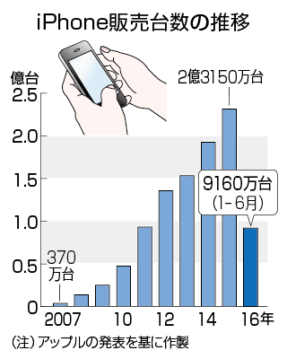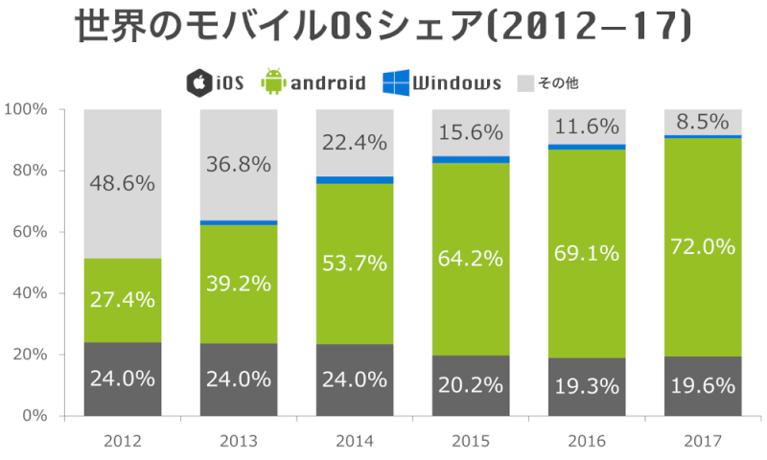

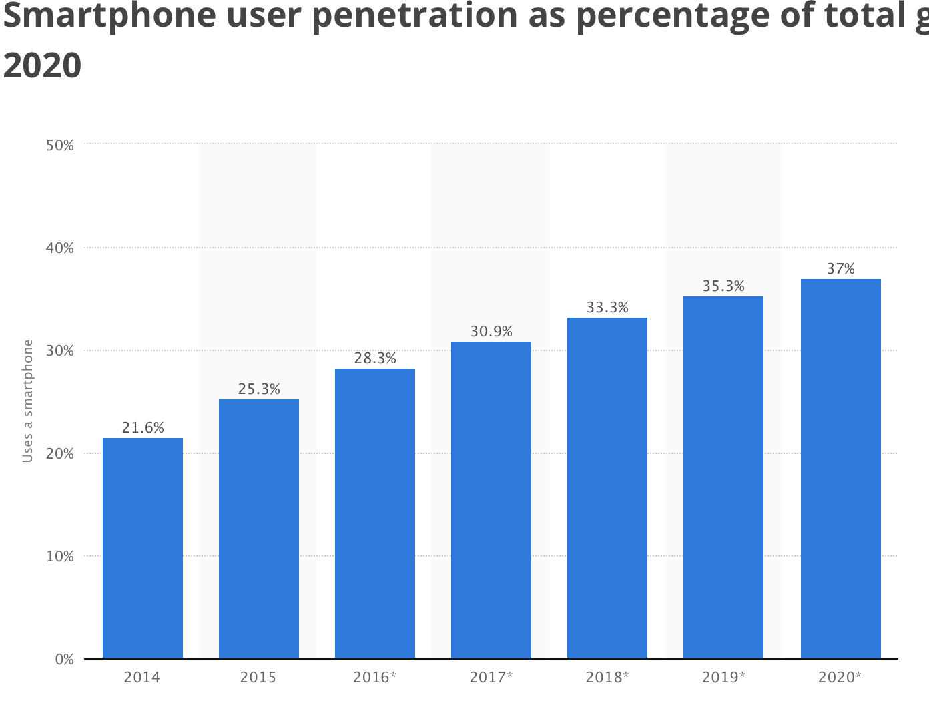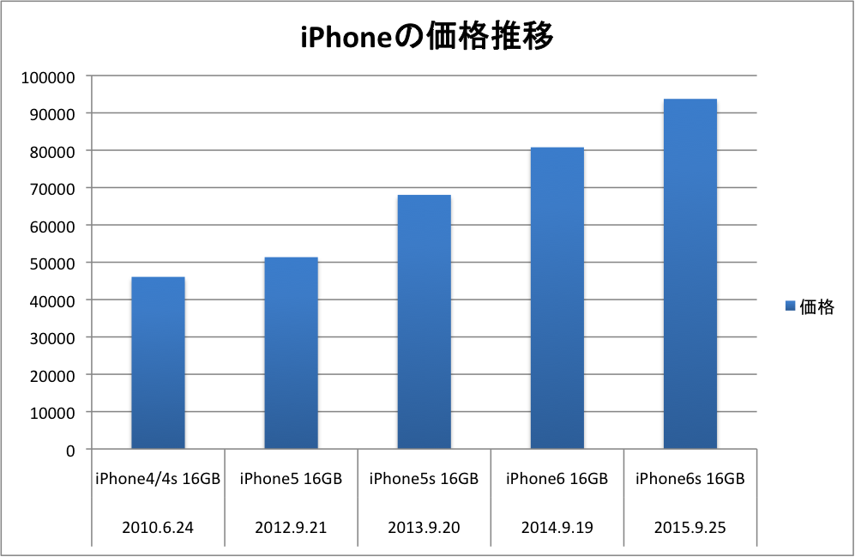

こんな感じである。

　データからもわかるように、スマートフォンはこの10年間で売り上げを急激に伸ばしていった。

　今回、気になったのは、後発商品であるandroidが市場に出回れば出回る程、iphoneの販売台数が落ち込み、シェアも急激に下がると思われるが、データを見ると、そうではなかったという点だ。iphoneはAndroidが市場に出回れば出回る程、相互作用し合って、販売台数を増加させているのである。また、シェアもiphoneのシェアはさほど変化していない。これは一体どういうことだろうかと思った。そこで、「iphone-androidの販売台数・シェア」を題材にしてモデルを作ってみよう、ということを考えた。

＜分析＞

　iphoneとandroidの販売台数は以下の６つのケースによって増えたり減ったりしていると考えた（以下の図を参照）。（今の日本の現状を見て、消費者がスマホ自体に飽きるということは想定していない。）

　Case1はiphoneユーザーがiphoneを購入するというもの。つまり、リピーターによる販売台数の増加。Case2はandroidユーザーがandroidを購入するというもの。つまり、これもリピーターによる販売台数の増加。Case3はiphoneユーザーの影響を受けて、androidユーザーがiphoneを購入するというもの。つまり、iphone側がandroid側からユーザーを奪い取ることによる、iphoneの販売台数の増加、またはandroidの販売台数の減少。Case4はandroidユーザーの影響を受けて、iphoneユーザーがandroidを購入するというもの。つまり、android側がiphone側からユーザーを奪い取ることによる、androidの販売台数の増加、またはiphoneの販売台数の減少。Case5はスマホを一度も購入したことがない人、もしくはその他のユーザーがiphoneを購入し、販売台数が増加するというもの。Case6はスマホを一度も購入したことがない人、もしくはその他のユーザーがandroidを購入し、販売台数が増加するというもの。

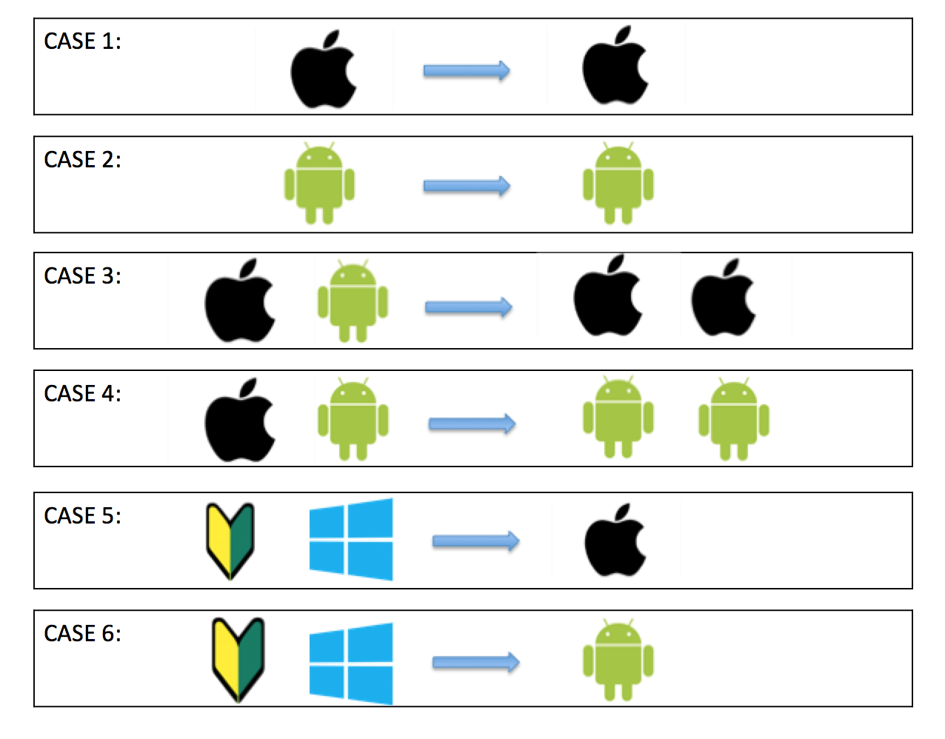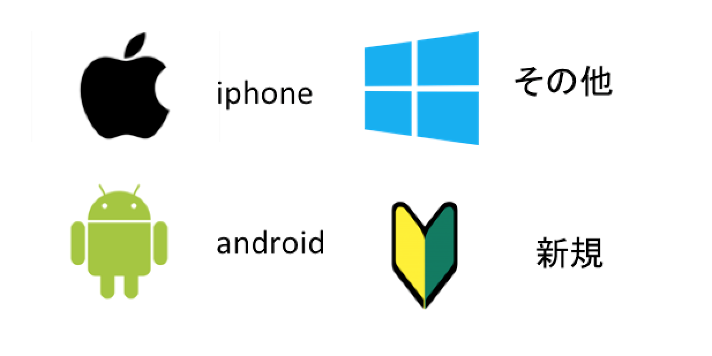

　まとめると、Case1、Case2はリピートによる増加。Case3、Case4は他方からの奪い合いで起こる増減。Case5、Case6は新規顧客の獲得による増加。といった具合になる。

＜数理モデル＞

　分析の結果、販売台数の増減は6つのケースに分けられるということがわかった。つまり、６つのルールに従って、iphone-androidの販売台数は決定する。そこで、数学的に処理しやすいようにCase1~6にそれぞれA,B,C,D,E,Fの番号を振ってやる。すると以下図のようになる。（次のページ参照）

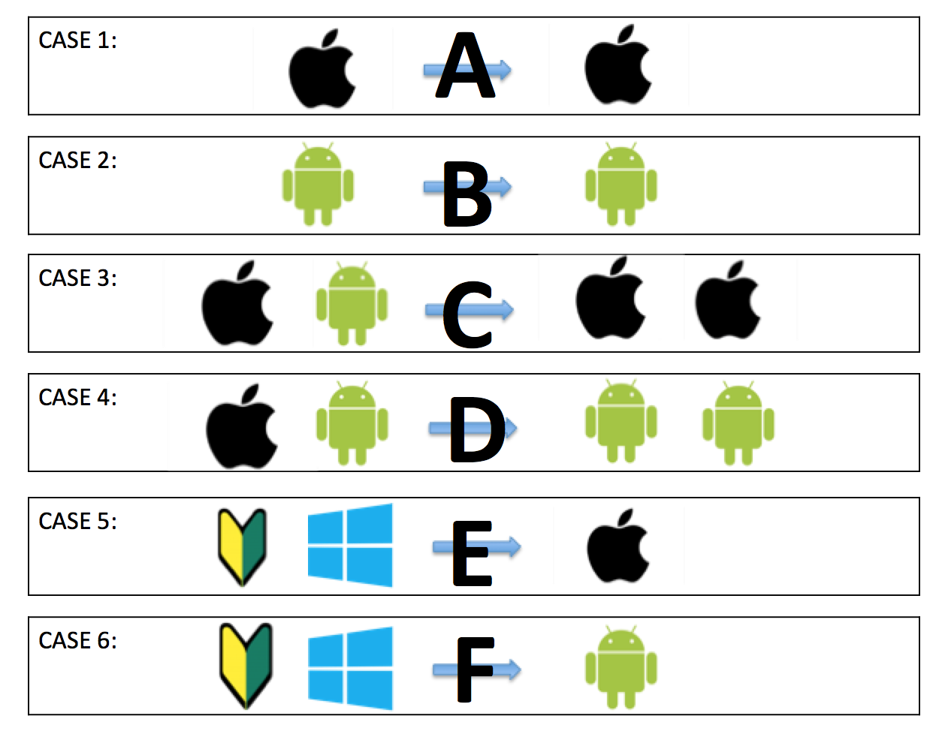

　これで、数理モデルが作れる。このルールに従って、iphoneの販売台数をx、androidの販売台数をyとして数理モデルを作ると以下のような２つの方程式が現れる。

　次に、このままではA~Fがどういう値になるかを定義していく。

　ここでX、Yはiphone、androidのリピート率。（今回の場合は１年間でもう一度買い換える人の割合。）M1、M2はiphone、androidを製造している企業の広告もしくはマーケティングに力をどれだけ入れているかを表す度合い。mはiphoneがandroidに比べて相対的にどれだけ魅力的かを示す値（具体的にはデザイン、ブランドなど）。v1、v2はiphone、androidの価格（初年度価格を1する）。eは裕福な人の割合（スマホを買っても経済に支障がない人の割合）。sfはスマホの普及率（今回の場合は世界のスマホ普及率）。hはスマホの性能値（初年度の性能を1とする）。（組み合わせは客観的なデータに基づいているわけではない。）また、mとe以外は時間経過と共に変化する変数とする。

　これを基に数理モデルを書き換えると、以下のようになる。

また、iphoneのシェア、androidのシェアをSx、Syとすると、以下のようになる。

　以上の数理モデルを使ってシミュレーションする。

＜シミュレーション・結果＞

c言語で上記の数理モデルを記述すると、以下のようになる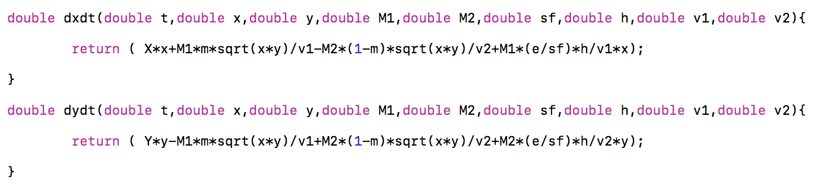

プログラム全体か以下のようになる。

微分方程式は4次のルンゲクッタ法で数値解析しました。

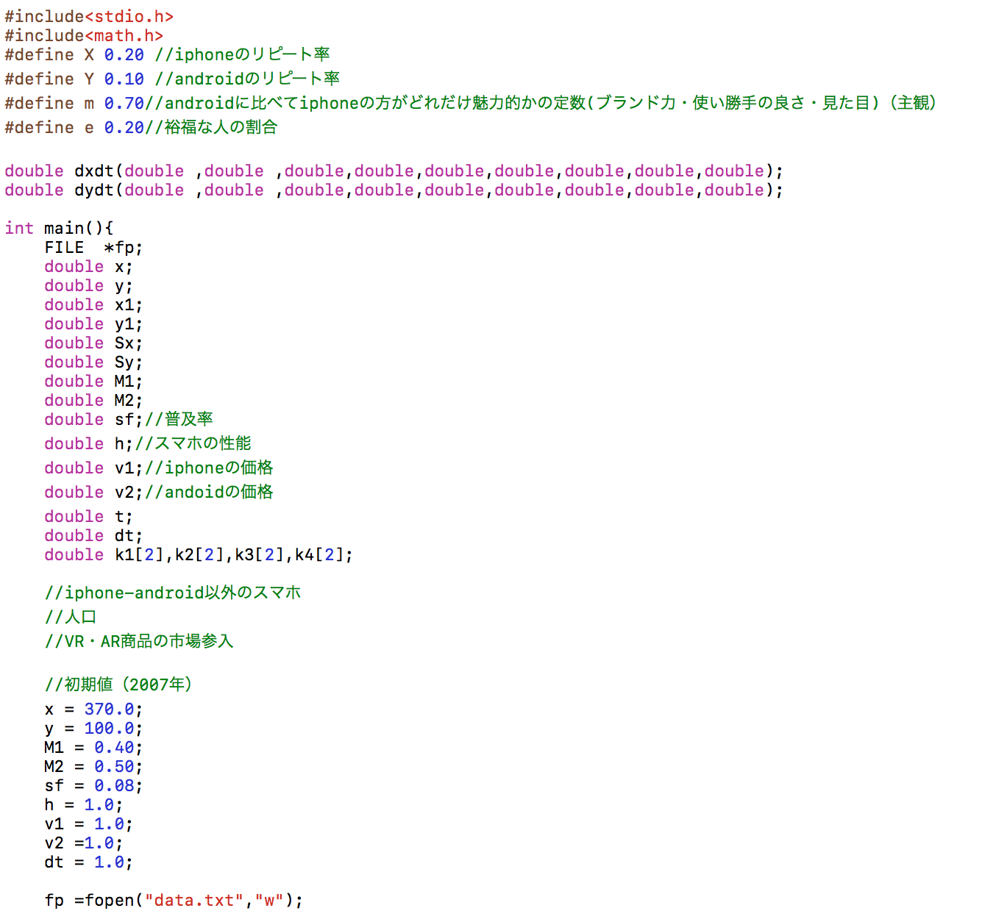

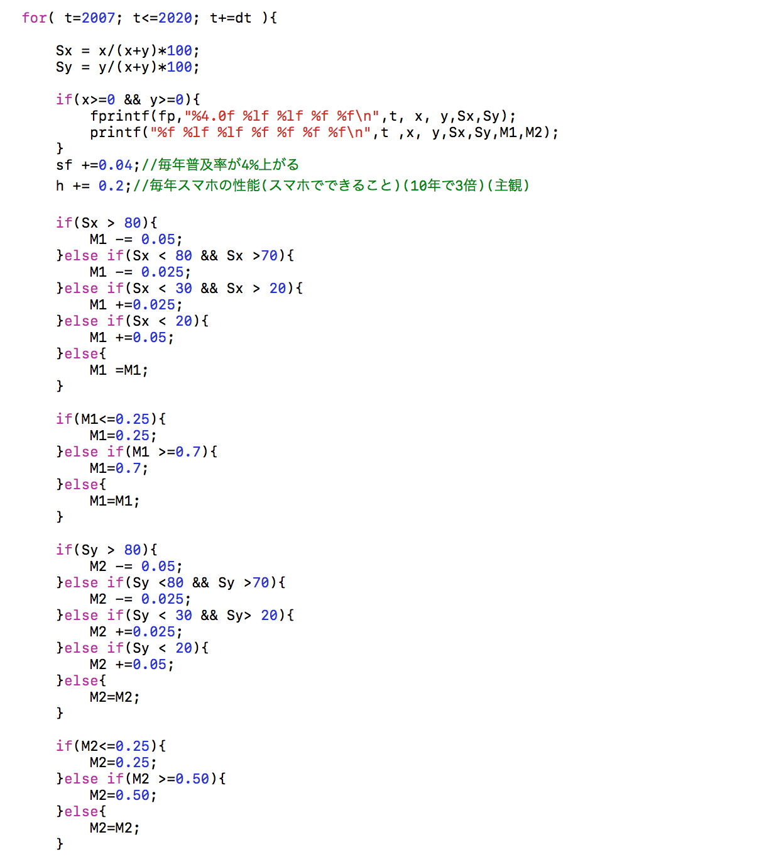

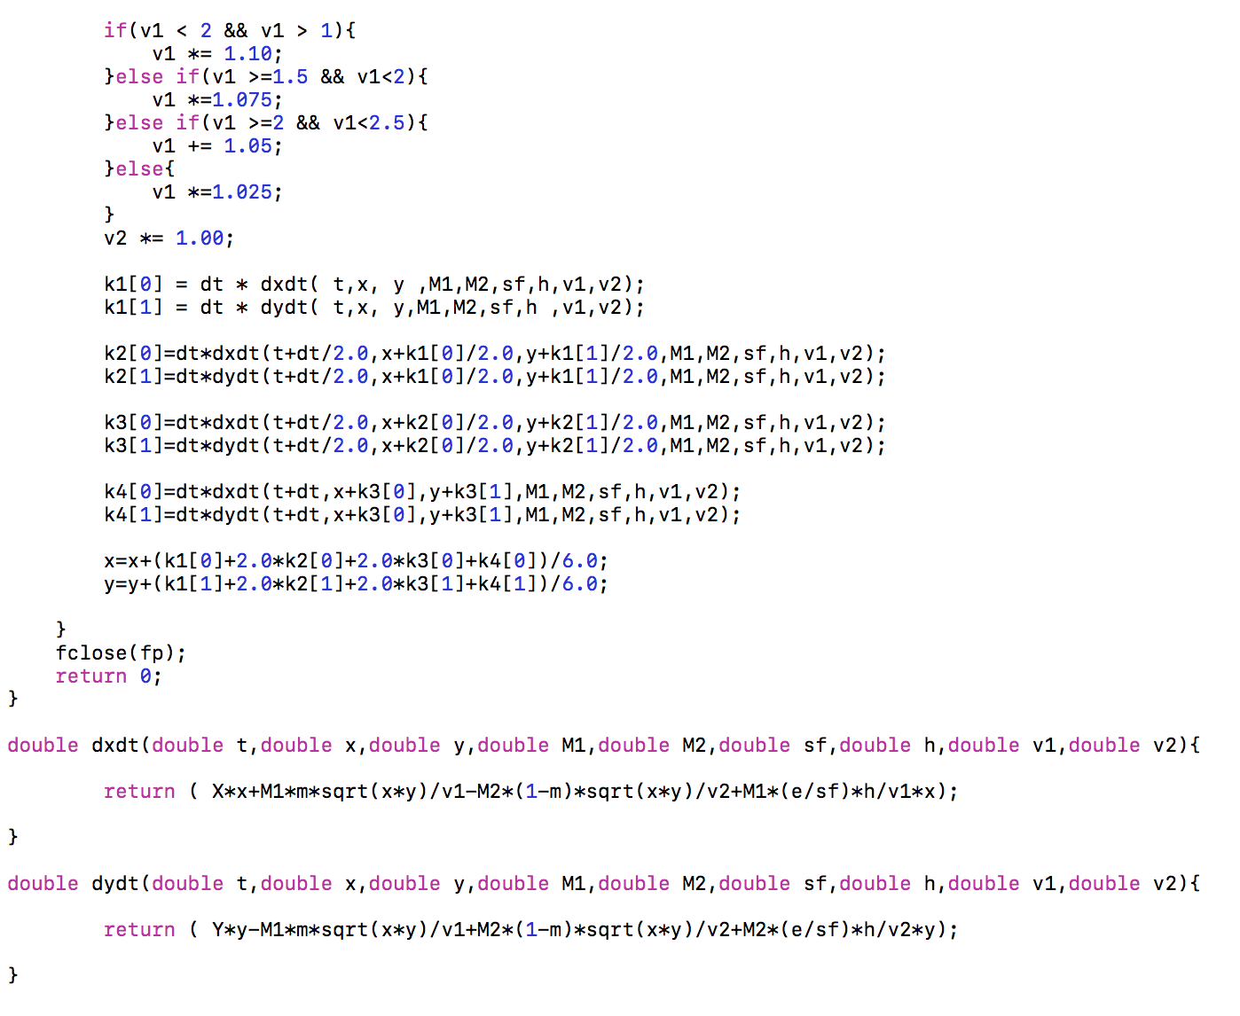

　定数はX＝0.20 Y＝0.10 m＝0.70 e＝0.20としました。この値は結構主観的に決めました。（雰囲気はあっているはず。）

　変数の初期値を、x = 370.0、y = 100.0、M1 = 0.40、M2 = 0.50、sf = 0.08、h = 1.0、v1 = 1.0、v2 =1.0としました。（今回は2007年を想定しました。）

　また、時間変化（今回の単位は1年）とともに、M1、M2は相互作用しながら変化、sfは0.04増加（普及率が4%up）、hは0.2増加（スマホの性能が１０年で３倍になる計算）、v1は年々高くなっていく（iphoneは年々値上がりしている）ように設定、v2は変化なし（android端末は値段変化がない）となるように設定した。

レポートの冒頭に上げたデータが、以上のように値を設定した根拠である。（その他にも参考にしたデータはいくつかある。）

　このプログラムを実行すると、以下の結果が現れる。

　実際のデータと比較して見ると以下のようになる。

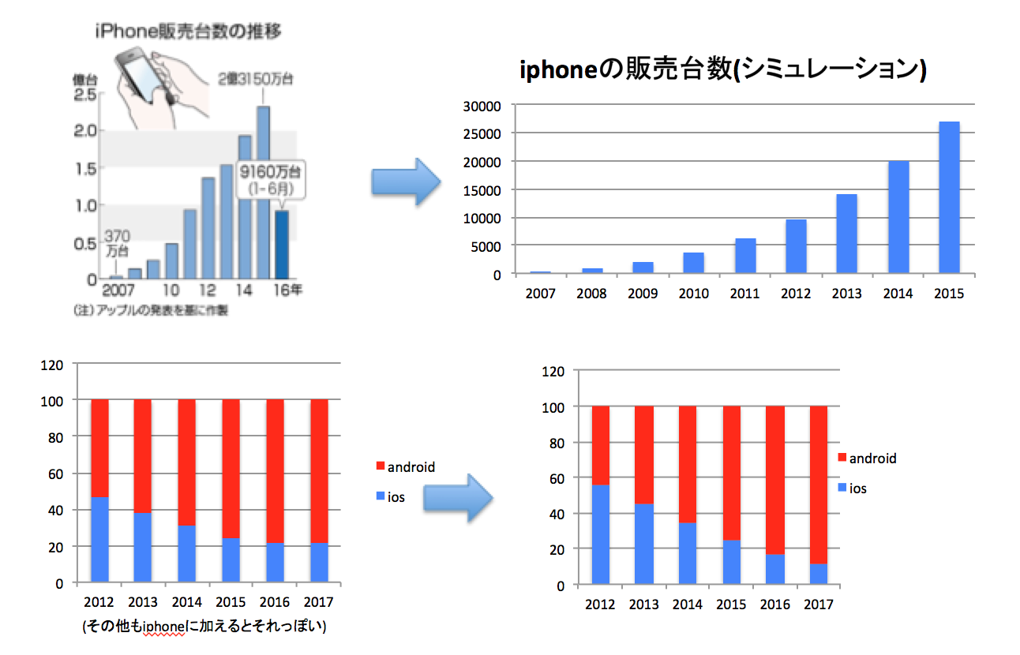

　誤差はあるものの、雰囲気は結構あっている。特に、2007~2015にかけてのiphoneの販売台数の増加具合や、2012~2016にかけてのiphoneとandroidのシェアの変動具合がとても実際のデータと似ている。このことから、今回はまあまあ成功したと言ってもいいのではないだろうか。

　また、2020年までの未来予測をしてみた。販売台数は指数関数のように変化しているのでこのようになるとはとても言えないが、シェアに関しては割と妥当な線をいっているのではないかと思う。（これからスマホ販売台数を増加させるための鍵はは貧困層であると見るからである。貧困層にとって最もありがたいのは値段の低さであるからである。）ちなみに、2018〜2020年はiphoneシェアが7~9%をうろうろするというものだった。（実際にそうなるかどうか気になる）。

また、値をいじっても、値そのものは変わるが、変化の仕方はあまり変わらなかった。（初めはiphoneが優勢で、後半はandroidが優勢になる。しかし、独占状態にはならない。）ゆえに、まあまあ妥当な数理モデルだったのではないかと評価する。

最後に、今回面白いなと思ったのが、e(裕福な人の割合)をいじった時の変化の仕方である。eを大きくすると、市場の優勢OSがiphoneからandroidに移る速度が早くなる。また、小さくするとその逆が起こる。これは、市場の変化の速度が裕福な人の割合に比例しているということを示している。こんなことまでわかってしまうのである。

＜欠点・改善点＞

　欠点や改善点をあげたら切りがないので、大きく分けて３つあげたいと思う。

　１つ目は、要素間の相互作用の仕方をあまり調べずに自分なりに解釈して数理モデルを立ててしまったこと。相互作用の仕方は、数理モデルを作る上でとても大切なことだと思うので、そこに時間をかけるべきだった。相互作用の仕方を工夫することで、全く違った性能の数理モデルを作ることができたのではないかと思う。

　２つ目は、データに限りがあったので、主観的な要素が多なり、データ（特に販売台数）とのズレが大きくなってしまったこと。取り上げた題材がかなり具体的なものであったため、主観的な要素が入ってしまい、ズレも大きくなることは想定できるが、それにしても、ズレが大きかったと思う。

　３つ目は、人口を無視したため、新規と古参の間の相互作用が全くかったこと。（例えば、ユーザーが増えれば増えるほど、新規獲得をするのは難しくなるといった具合。）そのせいか、2017年以降爆発的に販売台数が増加してしまった。（実際はこんなことは起きない）人口に制限を設けて作るのは絶対的に必要だなということを痛感した。。

＜まとめ・感想＞

　正直な話、とても大変でした。データを調べることから、プログラミングをして、結果を比較する全てがとても根気のいる作業でした。今回の課題を通して、数理モデルを作っている人の労苦が少しだけわかったような気がします。

　また、今回はiphone-andoridの販売台数とシェアのモデルといった、かなり具体的な事象に対するモデルだった。そのため、一般的な事象に対しても少し数理モデルを変えるだけで、適応することができるのではないかと思ったりもしています。

　全体を振り返ってみて、とてもいい経験になりました。ありがとうございました。